Pafos - jak pandemia i zmiany globalne przekształciły rynek nieruchomości nad Morzem Śródziemnym ?
Pandemia COVID‑19 oraz globalne przemiany ostatnich lat zmieniły sposób, w jaki myślimy o pracy, podróżowaniu i życiu w ogóle. Dla wielu osób te zmiany oznaczały redefinicję priorytetów - większe potrzeby przestrzeni, elastyczności i jakości życia. Pafos, urokliwe miasto na południowo‑zachodnim wybrzeżu Cypru, stało się jednym z najciekawszych przykładów, jak te nowe realia wpływają na rynek nieruchomości.

Dlaczego właśnie Pafos?
Pafos ma wiele atutów, które przyciągają nabywców z Europy i dalej: historyczne centra wpisane na listę UNESCO, nowoczesną infrastrukturę, lotnisko międzynarodowe oraz malownicze plaże i klimat śródziemnomorski. W połączeniu z wyjątkowo konkurencyjnymi cenami nieruchomości, Pafos zyskuje na atrakcyjności nie tylko jako miejsce wakacji, ale również jako cel migracji i inwestycji.
Pandemia jako punkt zwrotny - nowe priorytety nabywców
W czasie pandemii wiele osób zredefiniowało własne potrzeby mieszkaniowe. Praca zdalna stała się normą, a priorytetem przestało być centum dużego miasta. Zamiast tego rośnie zainteresowanie nieruchomościami z komfortową przestrzenią do home office, prywatnym ogrodem, dostępem do natury i większą prywatnością - cechy, które Pafos oferuje w wielu częściach miasta i okolicach.
Rynek nieruchomości premium, szczególnie domy i wille z dodatkową przestrzenią, stał się mocno pożądany. Coraz więcej inwestorów zaczęło patrzeć na Pafos nie tylko przez pryzmat wakacyjnego relaksu, ale jako miejsca, gdzie można żyć i pracować całorocznie.
Globalne trendy i ich lokalne odzwierciedlenie
Na popyt w Pafos wpływa kilka kluczowych czynników globalnych:
l Międzynarodowy popyt inwestorów - ponad 60 % transakcji nieruchomości pochodzi od kupujących z zagranicy, z największym zainteresowaniem ze strony Wielkiej Brytanii, Niemiec i Skandynawii, co stabilizuje popyt i podnosi wartość nieruchomości.
l Dynamiczne wzrosty cen- dane z rynku pokazują, że ceny mieszkań i apartamentów w Pafos w 2025 r. rosły dynamicznie, co czyni je jednym z najsilniejszych rynków w całym Cyprze.
l Wynajem rośnie wraz z turystyką - popyt na krótkoterminowy wynajem utrzymuje się na wysokim poziomie. Dobre położenie nad morzem oraz rosnąca liczba turystów wspierają rentowność nieruchomości.

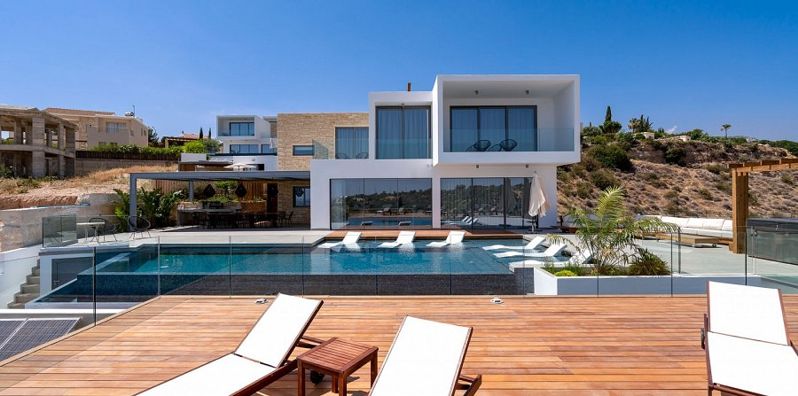
Jak zmieniły się preferencje mieszkańców i inwestorów ?
Po pandemii główny impuls został skierowany w stronę:
l Przestronnych apartamentów i domów z ogrodem - kupujący oczekują więcej przestrzeni, także do pracy i relaksu.
l Nieruchomości w atrakcyjnych lokalizacjach turystycznych - wśród najchętniej wybieranych są obszary blisko morza, takie jak Kato Paphos czy Coral Bay.
l Villi i luksusowych domów - segment premium, zwłaszcza z widokiem na morze, jest mocno pożądany - mimo że wymaga większego budżetu, oferuje też wyższą stopę zwrotu przez wynajem.

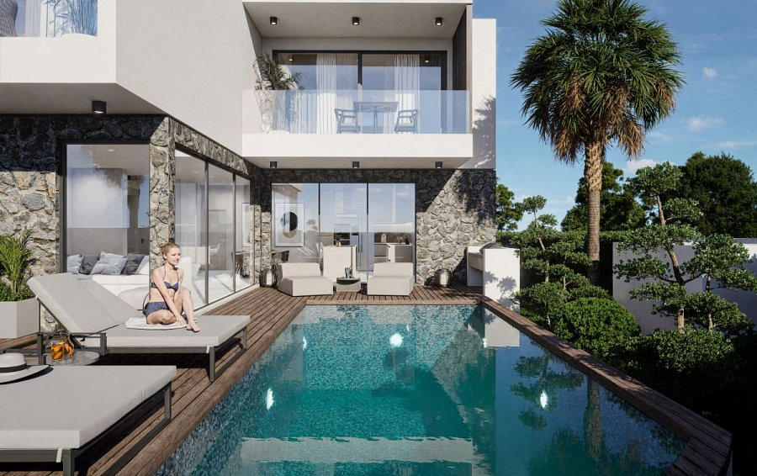
Najciekawsze obszary nieruchomości w Pafos
Rynek nieruchomości Pafos to różnorodna mozaika lokalizacji, każda z nich ma swój charakter i grupę nabywców:
l Kato Paphos: historyczne centrum i promenada nad morzem, przyciągające turystów i nabywców zorientowanych na wynajem krótkoterminowy.
l Coral Bay: prestiżowe plaże i wille, idealne dla rodzin, osób z wyższym budżetem oraz tych, którzy szukają stałego miejsca do życia.
l Peyia: wzgórza z panoramicznymi widokami i mocną społecznością expatów - popularne wśród Brytyjczyków i mieszkańców Europy Północnej.
l Chloraka i Universal: bardziej przystępne dzielnice, oferujące dobrą równowagę między ceną, lokalizacją i komfortem życia.
Przykłady typowych nieruchomości w 2026 r.
Na rynku w Pafos można znaleźć oferty dopasowane do różnych potrzeb i budżetów:
l Apartamenty w Kato Paphos – nowoczesne mieszkania blisko plaży od ok. 255 000 € - idealne zarówno do zamieszkania, jak i pod wynajem.
l Nowoczesne wille z prywatnym ogrodem i basenem - w pięknych okolicach Pegeia czy Coral Bay, od ok. 455 000–995 000 €, idealne dla rodzin lub inwestorów premium.
l Mniejsze domy i wille do remontu - rozwiązania dla osób z mniejszym budżetem lub inwestorów szukających wartości dodanej poprzez renowację.
Perspektywy na kolejne lata
Eksperci rynku nieruchomości przewidują, że Pafos pozostanie atrakcyjnym miejscem dla nabywców i inwestorów w 2026 r. i dalej. Stabilny wzrost cen, wysoki udział zagranicznych kupujących oraz rozwój infrastruktury wspierają jego pozycję jako jednego z najciekawszych rynków nieruchomości w całym regionie Morza Śródziemnego.
Podsumowanie
Pandemia i globalne przemiany przyspieszyły transformację rynku nieruchomości w Pafos. Zmiana priorytetów nabywców, rosnąca rola pracy zdalnej i silny popyt zagraniczny stworzyły warunki do dynamicznego rozwoju rynku, zarówno w segmencie mieszkaniowym, jak i inwestycyjnym.
Dla tych, którzy rozważają zakup domu, apartamentu lub inwestycji w Pafos, pełne informacje o aktualnych ofertach, prognozach rynku i praktycznych wskazówkach znajdziesz na stronie: www.emprocy.com - centrum wiedzy dla inwestorów i przyszłych mieszkańców Cypru.

